十八、光的本性

水平预测

双基训练
- ★关于对光的本性的认识，下列说法中正确的是（ ）
（A）牛顿的微粒说与惠更斯的波动说第一次揭示了光具有波粒二象性
（B）牛顿的微粒说与爱因斯坦的光子说没有本质的区别
（C）麦克斯韦从理论上指出电磁波传播速度跟光速相同，他提出光是一种电磁波
（D）麦克斯韦的电磁说与爱因斯坦的光子说说明光具有波粒二象性

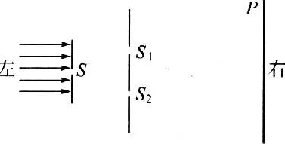
- ★★如图所示是一双缝干涉实验装置的示意图，其中S为单缝，S₁、S₂为双缝，P为光屏。实验时用白光从左边照射单缝S，可在光屏P上观察到彩色的下涉条纹。现在S₁、S₂的左边分别加上红色和蓝色滤光片，则在光屏P上可观察到（ ）
（A）红光和蓝光两套干涉条纹
（B）红、蓝相间的条纹
（C）两种色光相叠加，但不出现干涉条纹
（D）屏的上部为红光，下部为蓝光，不发生叠加

纵向型
★★★下列现象与产生原因分两列排列，请你用铅笔连线把它们对应起来【4】
太阳光通过茂密大树的树叶间隙射到地上，形成明亮的光斑 光的直线传播
通过尼龙伞看太阳，观察到彩色的花边 光的折射
雨后形成的彩虹
晴天汽车开过积水的地面后，留下一些油使水面出现彩色薄膜 光的干涉
细铁丝圈中的肥皂膜在太阳光照射下形成彩色水平条纹
凸透镜把太阳光会聚成边缘带彩色的光斑
照相机镜头在太阳光下看上去呈淡紫色 光的衍射
著名的泊松亮斑
通过分光镜内的三棱镜观察光源的光谱 光的全反射
“光导纤维”使光沿纤维内传播
医院手术室使用无影灯的原理
答案：
太阳光通过茂密大树的树叶间隙射到地上，形成明亮的光斑 光的直线传播
通过尼龙伞看太阳，观察到彩色的花边
雨后形成的彩虹 光的折射
晴天汽车开过积水的地面后，留下一些油使水面出现彩色薄膜
细铁丝圈中的肥皂膜在太阳光照射下形成彩色水平条纹 光的干涉
凸透镜把太阳光会聚成边缘带彩色的光斑
照相机镜头在太阳光下看上去呈淡紫色 光的衍射
著名的泊松亮斑
通过分光镜内的三棱镜观察光源的光谱 光的全反射
“光导纤维”使光沿纤维内传播
医院手术室使用无影灯的原理

纵向型
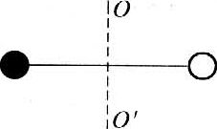
- ★★★★光子有能量，也有动量（p = h/λ），并遵守能量和动量的有关规律。如图所示，真空中有一“∞”字形装置可绕通过横杆中点的竖直轴OO′在水平面内灵活地转动，其中左边是圆形黑纸片，右边是和左边大小、质量相同的圆形白纸片。现用平行白光沿垂直纸面向里方向垂直照射这两个纸片，关于此装置开始时转动的情况（俯视），下列说法中正确的是（ ）
（A）顺时针方向转动
（B）逆时针方向转动
（C）都有可能
（D）不会转动

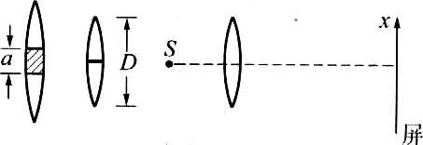
- ★★★★★将焦距为f = 20 cm的凸透镜从正中切去宽度为a的小部分，再将剩下两半粘接在一起，构造一个“粘镜”，如图所示。图中D = 2 cm，在粘合透镜一侧的中心轴线上距镜20 cm处置一波长λ = 500 nm的单色点光源，另一侧垂直于中心轴线放置屏幕，屏幕上出现干涉条纹，条纹间距Δx = 0.2 mm。问：
（1）切去部分的宽度a是多少？
（2）为获得最多的干涉条纹，屏幕应离透镜多远？

阶梯训练 光的波动性

双基训练
- ★太阳光谱中有许多暗线，他们对应着某些元素的特征谱线，产生这些暗线的原因是（ ）【0.5】
（A）太阳表面大气层中缺少相应的元素 （B）太阳内部缺少相应的元素
（C）太阳表面大气层中存在着相应的元素 （D）太阳内部存在着相应的元素

- ★根据电磁波谱从下列选项中选出电磁波的范围相互交错重叠、且频率顺序由高到
低排列的情况（ ）。【0.5】
（A）伦琴射线、紫外线、可见光 （B）伦琴射线、紫外线、红外线
（C）紫外线、红外线、可见光 （D）无线电波、红外线、紫外线

- ★铁水的光谱是_______________光谱，霓虹灯的光谱是_______________光谱，太阳光谱是_______________光谱。能否根据观察到的月光光谱确定月球的化学成分？【0.5】

- ★★下列认为光波和无线电波都是电磁波的理由中正确的是（ ）。【0.5】
（A）它们在真空中传播速度相同
（B）它们都能发生反射、折射、干涉、衍射等现象
（C）它们的传播不依靠别的介质
（D）它们都是由振荡电路中自由电子的运动产生的

- ★★单色光在折射率为n₁的介质中传播时，它的波速、频率和波长分别用v₁、ν₁和λ₁表示，当它在折射率为n₂的介质中传播时，它的波速、频率和波长分别用v₂、ν₂和λ₂表示。关于它们之间的关系，下列说法中正确的是（ ）。【1】
（A）ν₁ = ν₂，λ₂ = $\frac{n1}{n2}$λ₁ （B）ν₁ = ν₂，v₂ = $\frac{n1}{n2}$v₁
（C）λ₁ = λ₂，ν₂ = $\frac{n1}{n2}$ν₁ （D）λ₁ = λ₂，v₂ = $\frac{n1}{n2}$v₁

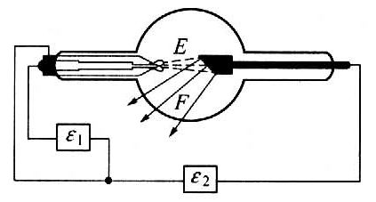
- ★★如图所示为伦琴射线管的示意图，其中E、F是两种射线，下列关于该管的说法中正确的是（ ）。【1】
（A）ε₁可以是低压交流电源，也可以是低压直流电源，ε₂必须是高压直流电源且ε₂的右端为电源正极
（B）射线E、F都是高速电子流
（C）射线E是高速电子流，射线F是伦琴射线
（D）射线E是能量很大的γ射线，射线F是伦琴射线

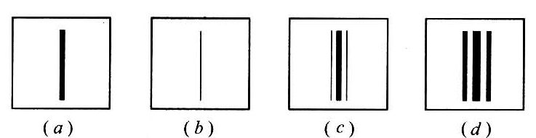
- ★★如图所示是用游标卡尺两测脚间的狭缝观察日光灯光源时所看到的四个现象。当游标卡尺两测脚间的狭缝宽度从0.8 mm逐渐变小时，所看到的四个图像的顺序是（ ）。【1】
（A）abed （B）dcba （C）bacd （D）badc

纵向应用
- ★★下列几种射线中，在医疗上最常用作“放疗”的射线为（ ）。【1】
（A）红外线 （B）紫外线 （C）X 射线 （D）γ 射线

- ★★用红光做杨氏双缝干涉实验时，在屏上能观察到明暗相间且间隔相等的红色干涉条纹。现若用一张不透明的纸将其中的一个狭缝挡住，则在屏上可以观察到（ ）。【1】
（A）一片红光
（B）和狭缝宽度相当的一条红色亮线
（C）明暗相间但间隔不等的红色条纹
（D）仍是原来形状的红色条纹，但其中的亮条纹比原来稍暗些

- ★★某同学以线状白炽灯为光源，利用游标卡尺两脚间形成的狭缝观察光的衍射现象后，总结了以下几点，其中正确的是（ ）。【1】
（A）若狭缝与灯丝平行，形成黑白条纹且条纹与狭缝平行
（B）若狭缝与灯丝垂直，形成彩色条纹且条纹与狭缝垂直
（C）衍射条纹的疏密程度与狭缝的宽度有关
（D）衍射条纹的间距与光的波长有关

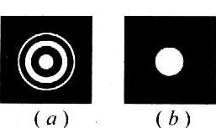
★★如图所示，（a）、（6）两幅图是由单色光分别入射到两圆孔形成的图像，由图判断（a）是光的________（选填“干涉”或“衍射”）图像。图（a）所对应的圆孔径________（选填“大于”或“小于”）图（b）所对应的圆孔孔径。（2001年上海高考试题）【1】

- ★★有些动物在夜间几乎什么都看小到，而猫头鹰在夜间却有很好的视力。
（1）其原因是猫头鹰的眼睛（ ）。
（A）不需要光线，也能看到目标 （B）自个儿发光，照亮搜索目标
（C）可对红外线产生视觉 （D）可对紫外线产生视觉
（2）根据热辐射理论，物体发出光的最大波长λ与物体绝对温度T的关系满足维恩公式Tλ = 2.9×10⁻³ m·K。若猫头鹰的猎物蛇在夜间体温为27°C，则它发出光的最大波长为________m，属于________波段。【2】

- ★★红光在水中的波长与绿光在真空中的波长相等，已知水中红光的折射率为4/3，试求：
（1）红光与绿光在真空中的波长之比
（2）红光与绿光的频率之比。【2】

- ★★★2002年4月21日上午9时30分左右，在武汉人们看到太阳的周围环绕着一道“美丽的光环”，这被称为太阳的“日晕”现象，这种现象属于（ ）。【1.5】
（A）太阳光的衍射 （B）太阳光的干涉
（C）太阳光的折射 （D）小孔成像

- ★★★无线电波、红外线、可见光、紫外线、X射线、γ射线合起来，形成了范围非常广阔的电磁波谱，不同的电磁波产生的机理不同，表现出的特性也不同，因而其用途也不同；下列应用中不符合实际的是（ ）。【1.5】
（A）医院里常用红外线对病人进行透视
（B）医院里常用紫外线照射病房和手术室进行消毒
（C）用X射线处理医院排放的污水。可杀死各种病原体，保护环境免受污染
（D）用γ射线照射马铃薯。可防止其发芽。以便长期保存

- ★★★我们平时从来也没有观察到从两只小灯泡发出的光在屏上叠加产生的干涉条纹，其主要原因是（ ）。【1.5】
（A）两只小灯泡灯丝的发光面积太大，不能看作点光源
（B）两只小灯泡的灯丝不能靠得很近，产生的干涉条纹太密，不能分辨
（C）平时环境里外界杂散的光太强，干扰了观察的进行
（D）小灯泡灯丝发出的光是大量原子被激发后随机辐射的，很难满足相干条件

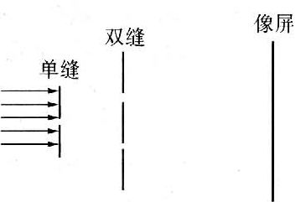
- ★★★双缝干涉实验装置如图所示，双缝间距离为d，双缝到像屏间距为L，调整实验装置使像屏上见到清晰的干涉条纹，关于该干涉条纹及改变条件后干涉条纹的变化情况，下列叙述中正确的是（ ）。【3】
（A）屏上所有亮线都是从双缝出来的两列光波的波峰与波峰叠加形成的，而所有暗线是波谷与波谷叠加形成的
（B）若将像屏向右或向左平移一小段距离，屏上仍有清晰的干涉条纹
（C）若将双缝间距d减小，像屏上两相邻明条纹间距变小
（D）若改用频率较大的色光进行实验，在其他条件不变的前提下。像屏上两相邻暗条纹间距变小

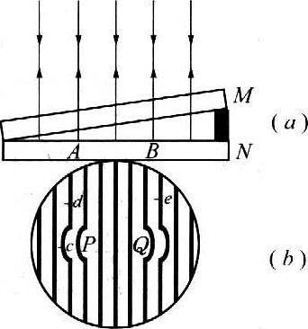
- ★★★★利用薄膜干涉可检查工件表面的平整度。如图（a）所示，现使透明标准板M和待检工件N间形成一楔形空气薄层，并用单色光照射，可观察到如图（b）所示的干涉条纹，条纹的弯曲处P和Q对应于A和B处，下列判断中正确的是（ ）。【5】
（A）N的上表面A处向上凸起
（B）N的上表面B处向上凸起
（C）条纹的cd点对应处的薄膜厚度相同
（D）条纹的d、e点对应处的薄膜厚度相同

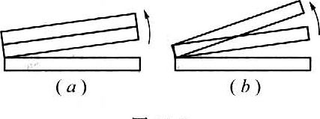
- ★★★★用干涉法检查工件表面的质量时，产生的干涉条纹是一组平行直线，若让劈尖的上表面略向上平移，如图（n）所示，则干涉条纹将_______________。若恰当增大劈尖的倾角如图（b）所示，则干涉条纹将_______________（均选填“变宽”、“变窄”或“不变”）。【5】

横向拓展
- ★★★红、黄、蓝三束单色光，在某介质内以相同的入射角射入真空中，下列说法中不正确的是（ ）。【2】
（A）在该介质中传播时红光速度最大
（B）光从该介质射入真空时蓝光偏折角最大
（C）若蓝光发生了全反射，则红光、黄光都已发生了全反射
（D）若红光发生了全反射，则黄光、蓝光都已发生了全反射

- ★★★有一种感光胶片叫作红外线胶片，它对可见光不敏感，只有红外线能使它感光。这种胶片可以用普通相机进行红外摄影。若物体用普通胶片摄影时成一个等大的像，若用红外线胶片摄影时也要成一个等大的像，那么应调节相机，使（ ）。【2.5】
（A）物距减小，像距减小 （B）物距增大，像距减小
（C）物距减小，像增大 （D）物距增大，像距增大

- ★★★为了减少光在透镜表面的反射损失，可在透镜表面涂一层增透膜。增透膜的材料一般选用折射率为1.38的氟化镁。为了使在空气中波长为0.552 μm的绿光在垂直透镜入射时不发生反射，所涂薄膜的厚度最小应为________m。【2.5】

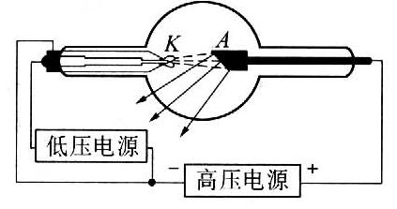
- ★★★如图所示为伦琴射线管的示意图，K为阴极，A为对阴极，假设由K极发射的电子初速度为零，当AK之间所加直流电压U = 30 kV时，电子被加速打在对阴极A上，使之发射出伦琴射线，设电子的动能全部转化为伦琴射线的能量。已知电子电量e = 1.6×10⁻¹⁹ C，质量m = 0.91×10⁻³⁰ kg，普朗克常数h = 6.63×10⁻³⁴ J·s，问：
（1）电子到达对阴极的速度多大（取一位有效数字）
（2）由对阴极发出的伦琴射线的最短波长多大？
（3）若AK间的电流为10 mA，那么每秒从对阴极最多能辐射多少个伦琴射线光子？【6】

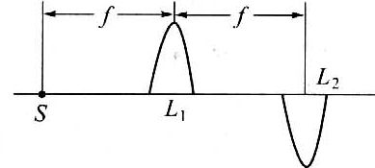
- ★★★如图所示，将焦距为f的凸透镜切成上下两半，沿主光轴拉开f距离，点光源S置于透镜左半部分的焦点处，在图上画出点光源S经上下两部分透镜后的光束发生干涉的区域。【2.5】

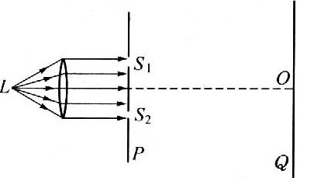
- ★★★★从点光源L发出的白光，经过薄凸透镜后成一平行光束，垂直照射到挡板P上，板上开有两条靠得很近的平行狭缝S₁、S₂，如图所示，光达到S₁、S₂时相位恰好相同。在屏Q上可看到干涉条纹，请你阐述屏Q上干涉条纹的主要特征，并说明理由。【5】

- ★★★★★光学仪器中使用的是涂膜镜头，若薄膜的折射率n = 4/3，小于玻璃的折射率，在入射光包含波长λ₁ = 7×10⁻⁷ m和λ₂ = 4.2×10⁻⁷ m两种成分的情况下，为使两种波长的反射光被最大限度减弱，试求这种薄膜的厚度。【10】

- ★★★★★设加在伦琴射线管两端的电压为20000 V，假设在一段时间内共有1.25 C电量的电子从阴极飞出，问：
（1）它们到达对阴极时，一共获得多大的动能？
（2）电子与阴极撞击后，假定有80%的能量变成了热量，而被质量160 g的极板吸收，则能使对阴极的温度升高多少度（对阴极的物质比热容为0.125 J/g·℃）？
（3）所辐射的伦琴射线的最短波长是多少？【8】

光的粒子性 光子 光的本性

双基训练
- ★下列各种叙述中，符合物理学史事实的是（ ）【0.5】
（A）托马斯·杨通过对光的干涉的研究证实了光具有波动性
（B）普朗克为了解释光电效应的规律，提出了光子说
（C）赫兹首先通过实验证明了电磁波的存在
（D）光电效应现象是爱因斯坦首先发现的

- ★电子衍射实验证明电子具有波动性，这种波可称为（ ）【0.5】
（A）电磁波 （B）几率波 （C）德布罗意波 （D）物质波

- ★★铯的极限频率为4.5×10¹⁴ Hz，下列光中可使其发生光电效应的是（ ）【1.5】
（A）真空中波长为0.9 μm的红外线
（B）真空中波长为0.7 μm的红光
（C）真空中波长为0.45 μm的紫光
（D）真空中波长为0.3 μm的紫外线

- ★★某金属在一束绿光的照射下发生光电效应，则（ ）【1】
（A）若增加绿光的照射强度，则单位时间内逸出的光电子数目不变
（B）若增加绿光的照射强度，则逸出的光电子最大初动能增加
（C）若改用紫光照射，则逸出的光电子最大初动能增加
（D）若改用紫光照射，则单位时间内逸出的光电子数目增加

- ★★关于光子的能量，下列说法中正确的是（ ）【1】
（A）光子的能量跟它在真空中的波长成正比
（B）光子的能量跟它在真卒中的波长成反比
（C）光子的能量跟光子的速度平方成正比
（D）以上说法都不正确

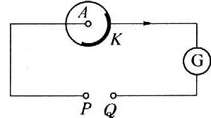
- ★★如图所示为光电管的工作电路，要使电路中形成较强的光电流，须在A、K两电极间加一直流电压，则（ ）（2003年浙江会考试题）【1】
（A）电源正极应接在P点，光电了从极K发出
（B）电源正极应接在P点，光电子从极A发出
（C）电源正极应接在Q点，光电子从极K发出
（D）电源正极应接在Q点，光电子从极A发出

- ★★在宏观世界中相互对立的波动性和粒子性，在光的本性研究中却得到了统一，即所谓光具有波粒二象性，下列关于光的波粒二象性的叙述中正确的是（ ）【1】
（A）大量光子产生的效果显示出波动性，个别光子产生的效果展示出粒子性
（B）光在传播时表现出波动性，而在跟物质作用时表现出粒子性
（C）频率大的光较频率小的光的粒子性强，但波动性弱
（D）频率大的光较频率小的光的粒子性及波动性都强

- ★★频率ν为的光照射某金属材料，产生光电子的最大初动能为E_{k}，若以频率为2ν的光照射同一种金属材料，则光电子的最大初动能为______。【1】

- ★★从人类第一次使用光来驱赶黑暗以来，许多研究物理科学的巨匠都怀着极大的兴趣去研究光究竟是什么，请你按人类对光的认识和研究进程的先后就下列选项进行排序 （用字母排）。【2】
（A）爱因斯坦提出光子说
（B）托马斯·杨在实验中成功地观察到光的干涉现象
（C）牛顿提出光的粒子说，而惠更斯提出光的波动说
（D）麦克斯韦根据他的电磁理论提出光是电磁波
光究竟是什么？今天的认识是____________________。

纵向应用
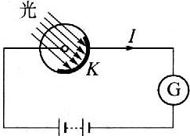
- ★★如图所示为一真空光电管的应用电路，其阴极金属材料的极限频率为4.5×10¹⁴ Hz，则下列判断中正确的是（ ）【2】
（A）发生光电效应时，电路中光电流的饱和值取决于入射光的频率
（B）发生光电效应时，电路中光电流的饱和值取决于入射光的强度
（C）用λ = 0.5 μm的光照射光电管时，电路中有光电流产生
（D）光照射的时间越长，电路中的光电流越大

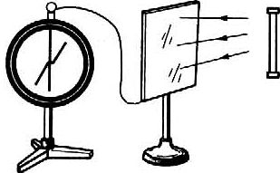
- ★★★如图所示，一验电器与锌板相连，现用一弧光灯照射锌板，关灯后，指针保持一定偏角，下列判断中正确的是（ ）【2】
（A）用一带负电（带电量较少）的金属小球与锌板接触，则验电器指针偏角将增大
（B）用一带负电（带电量较少）的金属小球与锌板接触，则验电器指针偏角将减小
（C）使验电器指针回到零后，改用强度更大的弧光灯照射锌板，验电器指针偏角将比原来大
（D）使验电器指针回到零后，改用强度更大的红外线灯照射锌板，验电器指针一定偏转

★★★红宝石激光器发射的激光是不连续的一道道闪光，每道闪光称为一个光脉冲。现有一发射功率为10 W的红宝石激光器，正常工作时每发射一个光脉冲持续时间为1.0×10⁻¹¹ s，所发光的波长为693.4 nm，由此可求出每道光脉冲的长度l = ________mm，其中含有的光子数n = ________个。【3.5】

- ★★★已知使锌板发生光电效应的光的极限波长为λ₀ = 372 mm。按照玻尔的理论，氢原子的基态能量为－13.6 eV，试通过计算说明利用氢原子光谱中的光能否使锌板发生光电效应？（真空中的光速为c = 3.00×10⁸ m/s，普朗克常数h = 6.63×10⁻³⁴ J·s）【3】

- ★★★用功率为P₀ = 1 W的点光源，照射离光源r = 3 m处的某块金属薄片，已知光源发出的是波长λ = 589 mm的单色光，试计算：
（1）1 s内打到金属薄片1 mm²面积上的光子数；
（2）若取该金属原子半径r₁ = 0.5×10⁻¹⁰ m，则金属表面上每个原子平均需隔多少时间才能接收到一个光子？【5】

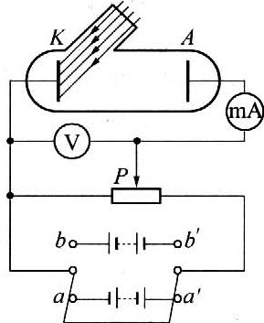
- ★★★★如图所示，当双刀双掷电键悬空时，若用一平行单色光照射光电管阴极K，发生了光电效应，现将双刀双掷电键拨向bb′，用同样的光照射光电管，并使变阻器的片P自左向右移动，当电压表示数为3.1 V时，电路中的电流恰为零，若将电键拨向aa′并移动变阻器的滑片P，使电压表示数变为4.5 V，此时电子到达A极的最大动能为_______eV。【5】

横向拓展
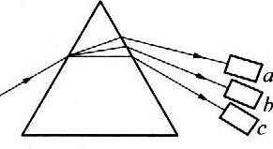
★★★一细束平行光经玻璃三棱镜折射后分解为互相分离的三束光，分别照射到相同的金属板a、b、c上，如图所示，已知金属板b有光电子放出，则（ ）（1998年全国高考试题）【2】
（A）板a一定不放出光电子 （B）板a一定放出光电子
（C）板c一定不放出光电子 （D）板c一定放出光电子

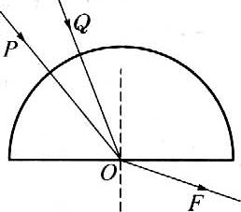
- ★★★如图所示，两束不同的单色光P和Q以适当的角度射向半圆形的玻璃砖，然后均由O点沿OF方向射出，则下列说法中正确的是（ ）【3】
（A）P在真空中的波长比Q长
（B）P的光子能量比Q大
（C）P穿过玻璃砖所需时间比Q短
（D）若P能使某金属发生光电效应，那么Q也一定能
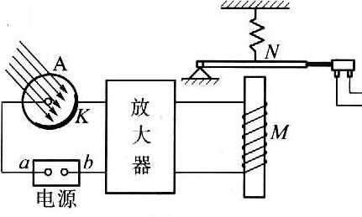
- ★★★如图所示的是工业生产中大部分光控制设备用到的光控继电器示意图，它由电源、光电管、放大器、电磁继电器等几部分组成，看图回答下列问题：【4】
（1）图中a端应是电源_________极；
（2）光控继电器的原理是：当光照射光电管时，______________；
（3）当用绿光照射光电管K极时，可发生光电效应，则下列说法中正确的是（ ）
（A）增大绿光照射强度，光电子最大初动能增大
（B）增大绿光照射强度，电路中光电流增大
（C）改用比绿光波长大的光照射光电管K极时。电路中一定有光电流
（D）改用比绿光频率大的光照射光电管K极时。电路中一定有光电流

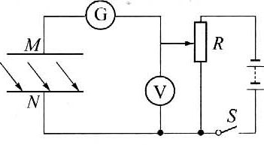
- ★★★★如图所示为对光电效应产生的光电子进行荷质比测定的简要原理图，两块平行金属板相距为d，其中标N为锌板，受某一紫外光照射后将激发出沿不同方向运动的光电子，电键S闭合后灵敏电流计G示数。如果凋节变阻器R，逐渐增大极板间电压，G表的示数将逐渐减小。当电压表的示数为U时，G的示数恰为零。如果断开S，在MN间加上垂直纸面的匀强磁场，当磁感应强度为B时，G表的示数也恰为零，求出光电子的荷质e/m比的表达式。【6】

- ★★★★根据量子理论，光子具有动量，光子的动量等于光子的能量除以光速，即p = E/c，光照射到物体表面并被反射时，会对物体产生压强，这就是“光压”，光压是光的粒子性的典型表现。光压的产生机理如同气体压强：由大量气体分子与器壁的频繁碰撞产生了持续均匀的压力，器壁在单位面积上受到的压力就是气体的压强。
（1）若激光器发出的一束激光其功率为P，光束的横截面积为S。当该激光束垂直照射在物体表面时，试计算单位时间内到达物体表面的光子总能量。
（2）若该激光束被物体表面完全反射，试证明其在物体表面引起的光压是$\frac{2P}{cS}$。
（3）设想利用太阳的光压将物体送到太阳系以外的空间去，当然这只有在太阳对物体的光压超过太阳对物体的引力条件下才行。现如果用一种密度为1.0×10³ kg/m³的物体做成的平板，它的刚性足够大，则当这种平板厚度较小时，它将能被太阳的光压送出太阳系。试估算这种平板的厚度应小于多少？设平板处于地球绕太阳运动的公转轨道上，且平板表面所受的光压处于最大值，不考虑太阳系内各行星对平板的影响，已知地球公转轨道上的太阳常量为1.4×10⁵ J/m²·s（即在单位时间内垂直辐射在单位面积上的太阳光能量），地球绕太阳公转的加速度为5.9×10⁻³ m/s。【12】

- ★★★★★波长λ = 5×10⁻⁷ m的光束照在光电管（阴、阳两极都是平面型的且彼此平行）的阴极上，光斑直径为d = 0.1 mm，阴极材料的逸出功W = 2 eV，阳极离阴极的距离l = 30 mm，光电管两端所加的加速电压U = 4 kV，求阳极上光电子形成的斑点的直径（已知电子的质量为m_{e} = 9.1×10⁻³¹ kg，电子的电量e = 1.6×10⁻¹⁹ C，普朗克常量h = 6.63×10⁻³⁴ J·s）。【12】

